**Universidad de San Carlos de Guatemala**

**Facultad de Ingeniería**

**Escuela de Estudio de Postgrado**

**Maestría en Ingeniería para la Industria con Especialización en Ciencias de la Computación**

**Introducción a la minería de datos**

**Nombre:** Luis Fernando Culajay Sandoval

**Repositorio**: <https://github.com/LuisCulajay/IntroduccionMineriaDatos>

# Patrón #1

* **Filtro**: Datos de personas que pertenecen al departamento de Totonicapán.
* **Hallazgo**: Si la persona tiene entre 20 a 24 años entonces su nivel educativo será técnico con un nivel de confianza del 82%.
* **Descripción**: Posiblemente exista una oferta educativa limitada en ámbitos universitarios en Totonicapán o las personas se dedican a actividades relacionadas con habilidades técnicas

# Patrón #2

* Filtro: Datos de personas que pertenecen al sector privado y tienen la carrera de Profesorado de Segunda Enseñanza en Pedagogía y Ciencias Sociales
* **Hallazgo**: El 21% de las personas que pertenecen al sector privado y tienen la carrera descrita pertenecen al departamento de Petén
* Descripción: La enseñanza de educación media puede estar teniendo mayor auge en el interior del país.

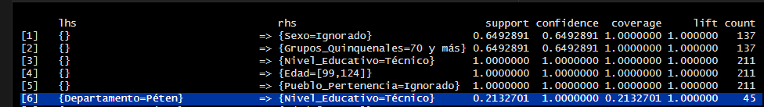

# Patrón #3

* Filtro: Datos de personas que pertenecen al grupo quinquenal de 20 a 24 años
* **Hallazgo**: El 51% de las personas son mujeres y pertenecen al sector privado. Además, el 75% de las mujeres pertenecerán al sector privado con una confianza del 75%.
* Descripción: Es muy probable que el sector privado ofrezca mejores condiciones laborales para las mujeres por lo que prefieren dichos puestos.

